2018年中华人民共和国普通高等学校
联合招收华侨、港澳地区及台湾省学生入学考试
地 理 试 卷
题号 | 一 | 二 | 三 | 四 | 总分
分数
一、选择题：本大题共20小题，每小题3分，共60分。在每小题给出的四个选项中，只有一项是符合题目要求的。
莱昂地处墨西哥内陆高原地区，农牧业发达，制革工业历史悠久，是墨西哥著名的“皮鞋城”，产品大量出口美国。近年来，该地制鞋企业向墨西哥湾沿岸港口城市坦皮科转移。图1示意莱昂和坦皮科的地理位置。据此完成1—3题。

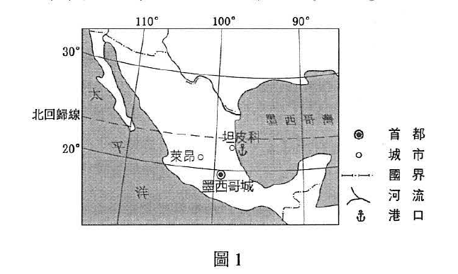
1、与美国相比，墨西哥发展制革、制鞋业的优势条件是（ ）
A、原料丰富 B、生产成本低 C、生产技术高 D、市场广阔

2、莱昂成为墨西哥“皮鞋城”的主要原因是（ ）
A、原料丰富 B、环境优美 C、市场需求大 D、运输成本低

3、近年来，坦皮科吸引莱昂制鞋业转移的优势条件是（ ）
A、原料丰富 B、基础设施完善 C、劳动力廉价 D、交通便利

地坑院是一种“塬上挖坑，四壁”的中国传统民居（如图2），有“地下四合院”之称。据此完成4—6题。
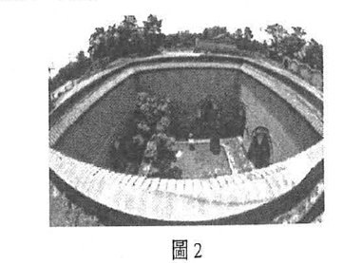

4、塬上挖坑，这种“塬”应该（ ）
A、呈台状，四周陡峭、中间平坦 B、呈扇形，扇顶高，扇缘低
C、呈碟形，四周略高、中间平坦 D、呈槽状，两侧高、中间低

5、地坑院内地面微倾向一角，角落设深井，底垫炉渣，上覆石板，这是为了（ ）
①蓄积雨水 ②预防暴雨积水 ③排污水、净化污水 ④利用地下水
A、①②③ B、①②④ C、①③④ D、②③④

6、地坑院这种传统民居多分布在（ ）
A、辽河流域 B、海河流域 C、黄河流域 D、淮河流域
图3示意某区域年降水量空间分布状况。读图3，完成7—9题。
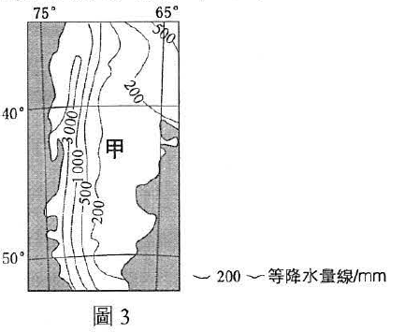

7、图示区域年降水量空间分布特点是（ ）
A、沿海多 B、内陆多 C、西部多 D东部多

8、影响该区域东、西岸年降水量差异的主导因素是（ ）
A、洋流 B、地形 C、太阳辐射 D、纬度位置
9、甲地所处的自然带是（ ）
A、温带落叶阔叶林带 B、温带草原带
C、亚寒带针叶林带 D、温带荒漠带
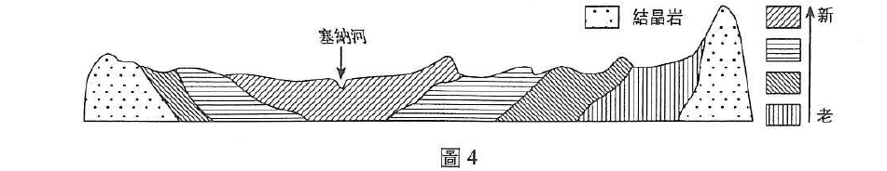
图4示意某区域沿49°N的地质剖面。读图4，完成10—11题。
10、该区域的地质构造属于（ ）
A、背斜 B、向斜 C、地垒 D、地堑
11、该区域的地形为（ ）
A、山地 B、高原 C、峡谷 D、盆地
图5示意北半球亚热带沿海甲、乙两地年降水量逐月累计曲线。读图5，完成12—14题

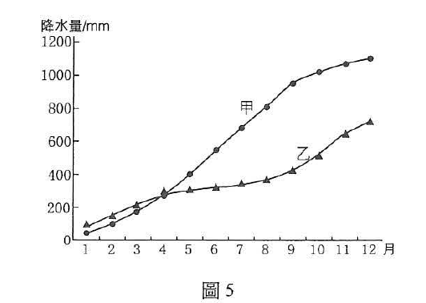
12、夏季，给甲地带来降水的风主要是（ ）
A、西北风 B、西南风 C、东南风 D、东北风

13、甲、乙两地降水相比（ ）
A、乙地年降水总量大 B、乙地降水集中冬季
C、甲地降水四季均匀 D、甲地降水冬季增长快

14、乙地盛产的农产品有（ ）
A、香蕉、大豆 B、葡萄、油橄榄 C、棉花、黄麻 D、苹果、花生

叙利亚古城阿勒颇生产的棉质长袍防晒透气，深受阿拉伯民众喜爱。古城所在地区（如图6）是世界重要棉花产区。该地棉花在4-5月份种植，9月份开始采摘。图7是该地气候统计图。据此完成15—17题

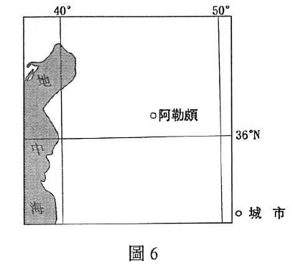

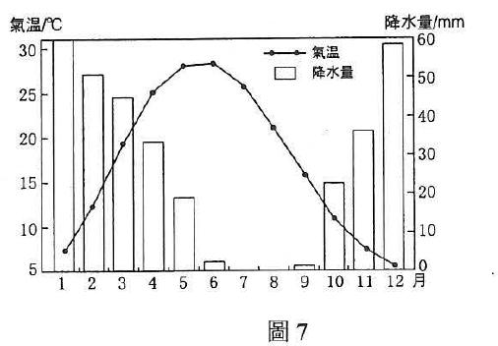

15、夏季影响阿勒颇地区的主要天气系统是（ ）
A、气旋 B、冷锋 C、反气旋 D、暖锋

16、该地棉花收获期需要抓紧采摘，主要是为了（ ）
A、及时出口 B、减少用工 C、避开阴雨 D、便于轮作

17、该地生产棉花的有利条件是
①降水丰沛 ②种植传统 ③雨热同期 ④市场需求
A、①②③ B、①②④ C、①③④ D、②③④

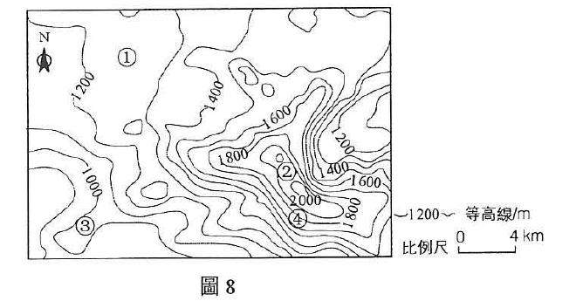
图8示意南半球某地区的地形。该区域地表终年被冰雪覆盖。据此回答18—20题

18、图示①地位于②地的（ ）
A、西北方向 B、东南方向 C、西南方向 D、东北方向

19、一年中，该地太阳辐射量最多的时段是（ ）
A、3月至4月 B、6月至7月 C、9月至10月 D、12月至1月

20、若覆盖的冰雪有滑动现象，图示四地中冰雪滑动最快的现象发生在（ ）
A、①地 B、②地 C、③地 D、④地

二、简答题：本题共5小题，每小题8分，共40分。按题目要求作答。

21、读图9，回答下列问题

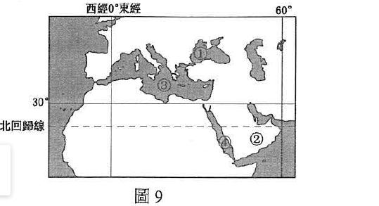

- 图中①、②示意的地理事物名称分别是

①_________________（海） ②_________________ (半岛)

（2）沟通③海与④海的是_________运河。西亚的石油主要产于_________沿岸。

22、秦岭是我国南北方的自然地理界山，填下表比较秦岭南北两侧自然环境的差异。
 | 1月平均气温 | 气候干湿状况 （填所在干湿区） | 地带性植被
秦岭北侧 | <0℃
秦岭南侧 | >0℃
23、简述长江中下游湖泊与长江的互为补给关系。

24、简述海陆风夜风向变化及原因。

25、请将表示下列含义的代号分别填入图10中相应的空框内，以完成“水土流失最重的贫困山区恶性循环和良性转变机制图”。（每一代号限填一次）
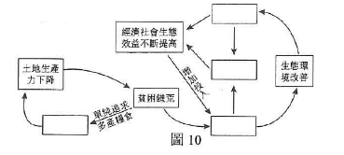
①农林牧综合治理

②发展加工业

③粮食单产提高

④过垦过牧

三、综合分析题：本题共2小题，共50分。按题目要求作答。
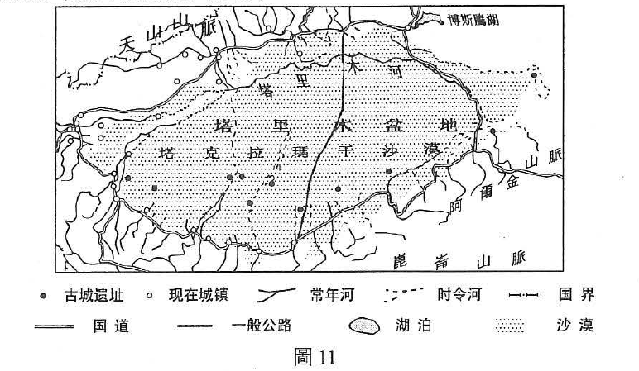
26、读图11，完成下列要求（3

（1）简述塔里木盆地国道、聚落的分布特征。（6分）

- 分析塔里木盆地聚落分布特征形成的原因。（12分）

- 概述塔里木盆地南缘古城遗址与现代城镇的相对位置关系，并分析废弃原因。（12分）

27.阅读图文材料，完成下列要求。（20分）
约翰内斯堡地处南非高原东部，是随着金矿的开发而发展起来的城市，目前是世界最大产金中心。该城由南城和北城组成，南城为重工业区，北城为住宅和商业区。早期的交通工具主要是牛车、马车，图12示意目前该城铁路交通分布。
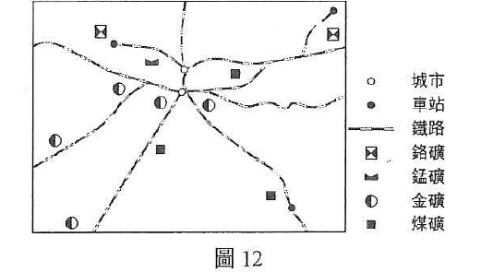

- 指出图示铁路线分布特点。（4分）

- 说明约翰内斯堡早期发展冶炼黄金业的有利条件。（8分）

- 分析约翰内斯堡南城、北城功能分区的作用。（8分）

